Plan des leçons 11 à 15
Français pour réfugiés, Wycliffe Suisse
Avril 2023
Leçon 11
Attention: Il faut prévoir assez de temps pour sortir et faire le dernier exercice!
Type d’exercice | Description |  |  | Supports nécessaires
Exercice 1:  Révision générale  (Jeu) | Cet exercice devrait donner aux apprenants le sentiment encourageant qu'ils ont déjà beaucoup appris sans avoir l’impression d’avoir travaillé durement et qu'ils savent dire certaines choses.  Le plus grand nombre possible d'objets et d'images, dont le nom a été appris jusqu'à présent, sont posés d’un côté de la table. Le groupe d'apprentissage se tient en cercle autour.  1) Chacun, l'un après l'autre, prend maintenant un objet, ou une image, de son choix et dit son nom: une tête, une pomme, dix, j’ai mal à la tête, un garçon, la gare, une tasse, je cours, etc. Si l'apprenant a prononcé son mot d'une manière raisonnablement compréhensible, il met l'objet ou l’image de l'autre côté de la table. On continue jusqu'à ce que tout le monde ait participé plusieurs tours et qu'il ne reste plus grand-chose sur la première moitié de la table. (On enlève les objets ou images restants; ce sont d’habitude ceux dont les noms ont été appris récemment.)  2) On fait passer les objets de la deuxième moitié à la première en demandant aux apprenants de dire à tour de rôle une phrase un peu plus complexe, par exemple: Je prends une pomme. L’homme va vers la fenêtre. Cinq bananes. Le verre est dans l’assiette. La tasse est rouge. etc. On continue jusqu'à ce que personne n’ait plus d’idée.  Voir la note. |  |  | Autant d'objets, de figurines et d'images que possible utilisés dans les leçons précédentes.  Une grande table, ou deux tables mises côte à côte.  Une bande de papier ou un foulard, ou quelque chose de semblable, pour diviser la surface en deux parties.
Exercice 2:  Demander son chemin  (Expression orale) | L’animateur choisit un exercice approprié, par exemple le jeu de rôle de la leçon précédente:  Excusez-moi, Monsieur/Madame, où est la gare/l’église, l’hôpital, s’il vous plait?  À tour de rôle, chaque participant pose une question à son voisin, le voisin «répond» en indiquant l’image correspondante sur la table. |  |  | Les images individuelles des sites ville, de la leçon précédente, dispersées sur la table.
Exercice 3:  Sites urbains (2)  (Douzaine) |  | L’animateur introduit la deuxième partie du vocabulaire des sites urbains, d’après les règles de la Douzaine.  Voir la leçon précédente.  Enregistrer. | Une planche d’images de 12 mots par personne.
Exercice 4:  Suivre des directions  (Compréhension orale) |  | Un participant après l’autre se met sur la ligne de départ pour suivre les directions. L’animateur donne des directions: Va à l’église, tourne vers la gare, traverse le pont/passe sous le pont (l’apprenant doit passer au-dessus/au-dessous de la table ou de la chaise ☺), passe devant l’hôpital, tourne vers la gauche, va tout droit, quand tu arrives derrière la station-service, tourne à droite, etc.  L’animateur utilise aussi des mots introduits auparavant comme traverser, passer devant, tourner vers, arriver à, devant, derrière, sur, sous, à côté de, etc.  Enregistrer une partie de cet exercice. | L’animateur dispose les tables et chaises dans la pièce. Sur chaque meuble, il pose une image d’un site en ville appris, mais agrandie au format A₄. Les mots de la leçon précédente et de cette leçon sont inclus.
Exercice 5:  Nous avons, vous avez, ils/elles ont |  | L’animateur sépare les apprenants en deux équipes et dispose les figurines/images sur la table avec l’argent au milieu.  1) L’animateur fait des phrases comme: J’ai 3,70 CHF/€ et il pose le montant devant lui. Ensuite, en regardant un participant: Tu as 7,80 CHF/€ et il pose le montant devant lui. Il a 2,10 CHF/€ et il met le montant devant la figurine homme, etc.  2) L’animateur introduit: Nous avons 5,80 CHF/€. Il met 5.80 devant son équipe. Vous avez 3,60 CHF/€ et il pose le montant devant l’autre équipe. Ils ont 6,20 CHF/€ et il met le montant devant la famille. Elles ont 4,50 CHF/€ et il pose le montant devant le groupe de femmes.  Il continue à dire des phrases de ce genre et, à tour de rôle, un apprenant pose le montant correct devant le groupe correspondant. | L’argent fictif  Figurines/images d’un homme, d’une femme, d’une famille et d’un groupe de femmes/filles.
Exercice 6:  Les nombres ordinaux  (Compréhension orale) |  | 1. L’animateur introduit les expressions: le premier, le deuxième, le troisième, le quatrième, le cinquième, d’après les règles de la Douzaine. Il utilise cinq figurines masculines qu’il met l’une derrière l’autre. Il dit: le premier homme et montre l’homme le plus en avant. Le deuxième et il montre le suivant. Il répète ces deux phrases et il laisse montrer les apprenants. Ensuite, il ajoute le troisième, etc.  Enregistrer.  2. L’animateur forme deux colonnes parallèles de cinq chaises chacune. Le groupe est divisé en deux équipes; une colonne de chaises est attribuée à chaque équipe. L’animateur donne des instructions comme: posez deux francs/euros sur la troisième chaise, posez cinq francs/euros sur la première chaise.  Les équipes suivent les instructions: la plus rapide reçoit un point.  Enregistrer une partie de l’exercice.  Voir les notes 1 et 2. | 1. Cinq figurines masculines.  2. Argent fictif: Dix pièces de 1 CHF/€.
Exercice 7:  Acheter un ticket de bus/tram/ métro  (Excursion) |  | On met en pratique l’achat d’un ticket de bus/tram/métro en se rendant au prochain distributeur de tickets, selon ce qui est pertinent dans la localité. Chaque apprenant s’exerce à acheter un billet en s’arrêtant avant le paiement.  Si un billet s’achète auprès du chauffeur, faire un petit dialogue de ce qui se dit et enregistrer une ou deux variantes.

Note exercice 1: Cet exercice donne aux apprenants la possibilité de dire des phrases ou des mots qu'ils savent dire. La situation où quelqu'un «ne connaît pas la réponse» et se sent donc gêné ne se produit pas parce que chacun peut choisir lui-même ce qu'il veut dire à propos de tel ou tel objet ou image. Les apprenants seront encouragés en constatant qu'ils peuvent déjà dire toutes sortes de choses. Cet exercice prend un peu plus de temps que les 10 minutes habituelles.

Note exercice 5.1: Pour des personnes dont la langue maternelle est l'arabe, le premier élément d'une rangée est celui qui se trouve à l'extrême droite, et non à gauche, comme c’est le cas chez nous, parce qu'ils sont habitués à lire de droite à gauche. C'est pourquoi cet exercice suggère de disposer les figures l'une derrière l'autre et non côte à côte. Cela permet d'éviter la confusion.

Note exercices 5.2: En français on utilise souvent le terme le second. C’est à l’animateur de juger si son groupe est assez fort pour assimiler ce mot en plus des autres. Sinon on l’introduira plus tard.

Leçon 12
Type d’exercice | Description | Supports nécessaires
Exercice 1:  Sites urbains  (Jeu, expression orale) | L’animateur divise les apprenants en deux équipes. Il montre une image après l’autre. Le groupe qui dit le premier ce qu’elle représente, gagne un point. | Les images des sites urbains (agrandies pour être bien visibles).  Prévoir un petit prix pour l’équipe gagnante.
Exercice 2:  Moyens de transport  (Douzaine) | L’animateur introduit des moyens de transport d’après les règles de la Douzaine. (Il a retravaillé la planche et choisit les termes pertinents dans la localité.)  Un bus, un tram, un train, un vélo/une bicyclette, une voiture, un taxi, un avion, à pied, une mobylette, une moto, un camion, le métro.  Enregistrer. | Une planche d’images par personne.  (L’animateur retravaille la planche et enlève ce qui n’est pas pertinent dans la localité.)
Exercice 3:  Je vais à, je vais en, je prends…  (Douzaine) | L’animateur fait des phrases comme: Je vais à l’école et je prends le bus. /Je vais à l’école en bus. Je vais à l’hôpital à pied. Je vais à la gare et je prends le vélo/Je vais à la gare à vélo, etc. Les apprenants doivent prendre l’image du moyen de transport et la mettre au bon endroit sur leur plan. | Les moyens de transport en images individuelles pour chaque personne.  Un plan de la ville par personne.
Exercice 4:  Aller à, aller en  Je vais, tu vas, il/elle va  (Compréhension orale) | 1) L’animateur formule des phrases comme dans l’exercice 3, mais il utilise d’autres personnes en plus de je:  Il va en bus. Elle va à pied. En regardant un apprenant: Tu vas à vélo, etc.  Les apprenants doivent indiquer la bonne personne et le bon moyen de transport.  2) L’animateur divise les apprenants en deux groupes; il se joint à l’un (nous) et l’autre groupe représente vous. Sur la table, l’animateur pose en plus un groupe mixte (ils) et un groupe femmes/filles (elles). Il dit: Nous allons en voiture. Vous allez en train. Ils vont à pied. Elles vont en avion. Les apprenants doivent indiquer le bon groupe de personnes et le bon moyen de transport.  3) L’animateur mélange toutes les personnes.  Enregistrer cet exercice en veillant à ce que chaque forme du verbe soit utilisée. | 1) Les moyens de transport en images individuelles comme pour l’exercice 3.  Une figurine ou image d’homme et de femme sur la table.  2) De plus, un groupe de figurines mixtes (ils) et un groupe de femmes/filles (elles).
Exercice 5:  Demander la direction  Suivre un itinéraire (Compréhension orale) | Descriptions d’itinéraires comme dans la leçon précédente, mais plus complexes. L’animateur dit par exemple: Où est l’école? Les apprenants mettent une figurine sur le plan de la ville, tous au même endroit de départ. Ensuite, l’animateur donne des directions: Va tout droit, à la troisième rue, va à gauche. Tu arrives au carrefour. Tu vas tout droit. À la deuxième rue, tu tournes à gauche. La troisième maison à droite est l’école. Les apprenants doivent suivre avec leur figurine le trajet décrit.  Enregistrer deux à trois descriptions d’itinéraires. | Un plan de ville et une figurine par personne.
Exercice 6:  L’heure pile  (Compréhension orale) | L’animateur répète brièvement les chiffres de 1 à 12.  Il met ensuite les aiguilles de son horloge en carton sur une heure pile (La demi-heure et le quart d’heure seront enseignés plus tard) et il dit par exemple: il est huit heures. Il continue à dire des heures pile et les apprenants règlent correctement les aiguilles de leur horloge. | Une horloge en carton par personne, voir la fiche à la fin de cette leçon. (L’horloge sera aussi utilisée lors des leçons suivantes.)
Exercice 7:  L’heure: Question et réponse  (Compréhension orale) | L’animateur pose des questions et donne aussi les réponses comme suit:  À quelle heure est-ce que le bus part? – À huit heures.  À quelle heure est-ce que le train part? – À neuf heures, etc.  En réaction, les apprenants montrent le moyen de transport et règlent les aiguilles de leur horloge en carton.  Enregistrer trois à quatre de ces dialogues. | Une horloge en carton par personne.  La planche d’images des moyens de transport.

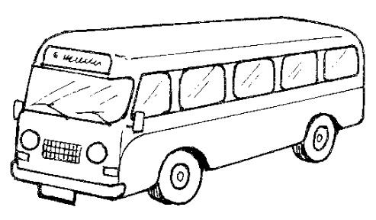 | 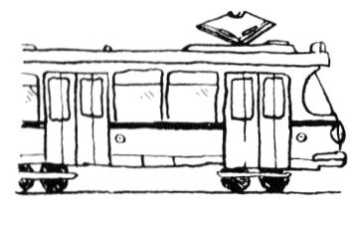 | 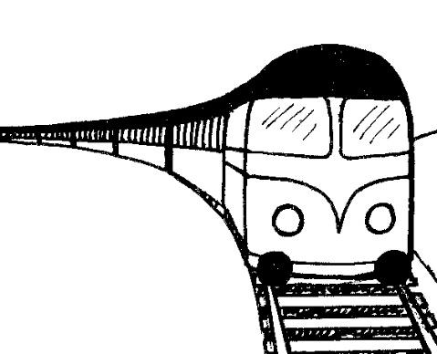
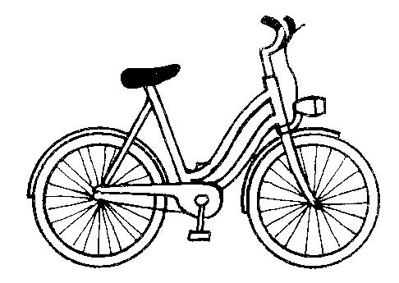 | 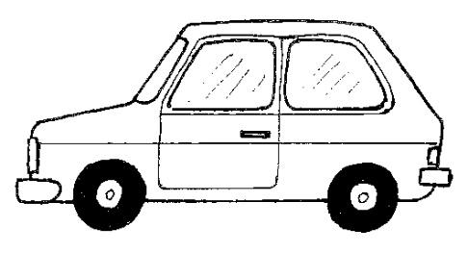 | 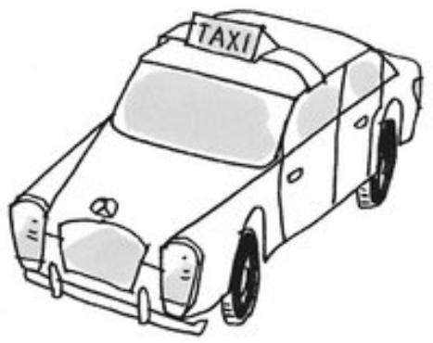
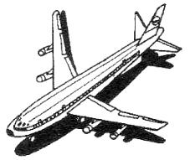 | 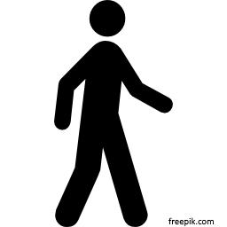 | 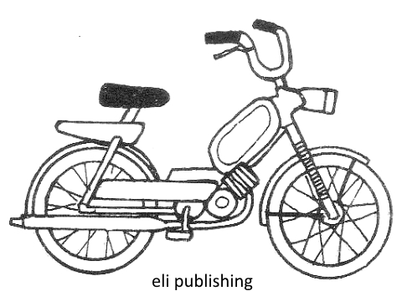
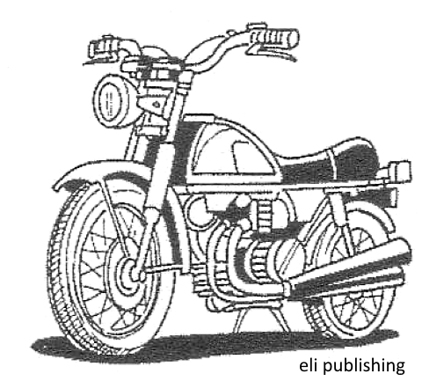 | 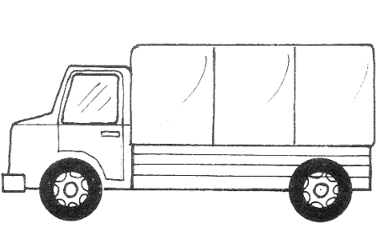 | 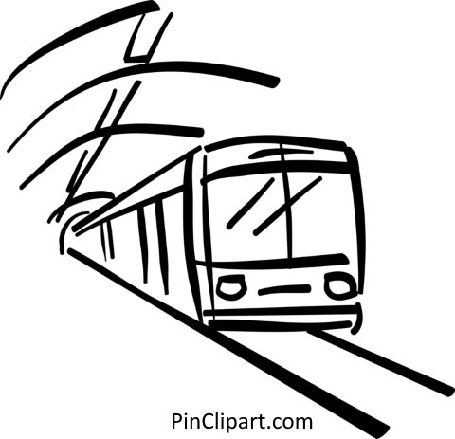

un train | un tram | un bus
un taxi | une voiture | un vélo  une bicyclette
une mobylette | à pied | un avion
le métro | un camion | une moto

Copier, découper, coller sur du carton, assembler avec une ficelle ou une agrafe.

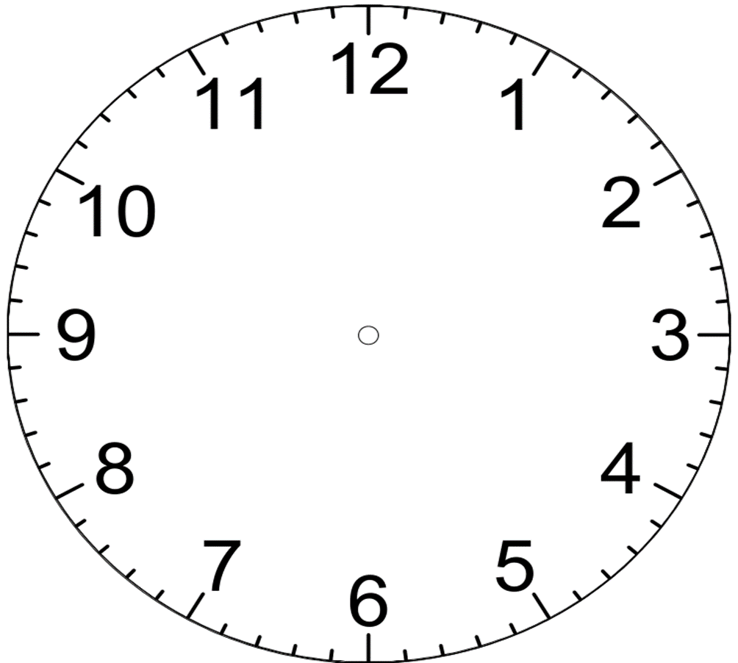

Leçon 13
Type d’exercice | Description | Supports nécessaires:
Exercice 1:  Mes, tes, ses, nos, vos, leurs  (Compréhension orale) | Chaque personne a, devant elle, deux jeux de trois images de véhicules de la leçon précédente. Deux figurines, homme (il) et femme (elle) ainsi que celles d’un groupe de quelques personnes (ils) et d’un groupe de femmes (elles) sont sur la table au milieu, chaque groupe aussi avec 2 x 3 véhicules. En plus, les apprenants sont divisés en deux groupes, chacun avec 2 x 3 véhicules communs. L’animateur s’intègre à un groupe. L’animateur dit et montre:  Mon vélo, notre train, sa voiture (deux réponses correctes: de l’homme et de la femme), leur voiture (deux réponses correctes), notre voiture, nos voitures, votre mobylette, vos mobylettes, leur vélo - leurs vélos (le vélo et les vélos du groupe mixte (ils) et du groupe des femmes (elles).  L’animateur mélange tous les adjectifs possessifs et les apprenants montrent le(s) véhicule(s)correct(s). | Trois paires de véhicules individuelles pour chaque apprenant (p. ex. 2 voitures, 2 vélos, 2 mobylettes).  Chacun des deux groupes d’apprenants a aussi trois paires de moyens de transport en commun devant eux.  Figurines/images:  – un homme  – une femme  – un groupe de trois personnes (hommes et femmes = ils)  – un groupe de deux femmes (elles).  Les figurines/images ont aussi leurs trois paires de véhicules devant elles.
Exercice 2:  Moyens de transport Endroits Description d’actions  (Expression orale) | L’animateur prend un objet, le met quelque part et décrit où il le met. Il donne quelques exemples: Je mets la moto sur l’assiette. Je mets le train derrière la tasse. Je mets le métro sous le bol, etc.  Chaque apprenant qui le souhaite, prend un objet, le place quelque part et explique où il le met, par exemple: Je mets la voiture dans le bol.  Il ne faut forcer personne! | Pour chaque apprenant p. ex. une assiette, un verre et un bol ainsi que quelques images de transport.
Exercice 3:  Objets et lieux  Oui – non  Ne…pas  (Compréhension orale) | L’animateur pose de nouveau lui-même des objets à divers endroits en expliquant où il les met. Après un ou deux exemples corrects, il donne une indication fausse. Les apprenants vont objecter en faisant des gestes ou des grimaces. L’animateur introduit la réponse négative en secouant la tête et en se corrigeant: Non, je ne mets pas la voiture dans le bol. De cette façon, les apprenants entendent comment est formulée une phrase négative.  L’animateur fait ensuite une déclaration correcte, il hoche la tête et il dit: Oui! Eux aussi disent: Oui! et ils hochent la tête. Ensuite, il ne fait plus de gestes lui-même, mais quand une déclaration est correcte, les participants hochent la tête et disent: Oui! Quand elle est fausse, ils disent: Non! et l’animateur se corrige: Non, je ne mets pas la moto derrière le verre.  Enregistrer quelques déclarations suivies de oui/non et de la phrase affirmative ou négative.  Voir la note. | Comme l’exercice 2.
Exercice 4:  Nombres de  1 à 100  (Compréhension orale) | 1) Les dizaines jusqu’à 100 sont répétées à l’aide du carré de 100: l’animateur indique des chiffres et les apprenants les montrent sur leur fichier: 10, 30, 70, 90, 40, 60, 20, etc.  2) L’animateur dit des suites de chiffres comme: 2, 12, 22, 42, 62, 92 ou 5, 15, 35, 75, 85, etc. dans un ordre aléatoire. Les apprenants réagissent comme précédemment.  3) L’animateur dit des chiffres de 1 à 100 dans un ordre aléatoire. Les apprenants réagissent comme précédemment.  Voir la note. | Le carré de 100.
Exercice 5:  La demi-heure, le quart d’heure  (Compréhension orale) | 1) L’animateur indique des heures pile. Les participants règlent correctement leur horloge en carton.  2) (facultatif): au cas où les apprenants y seraient prêts, l’animateur règle son horloge en carton et les apprenants essaient de dire quelle heure il est.  3) L’animateur règle son horloge pour représenter par exemple 7 h 30, et il dit: sept heures et demie.  Voir la note.  4) L’animateur continue à indiquer des heures en ajoutant et demie, les apprenants règlent leur horloge. L’animateur y mélange de temps en temps des heures pile.  5) L’animateur introduit et quart en faisant d’abord la démonstration; ensuite il se contente de parler et les apprenants règlent leur horloge. Après quelques exemples, il y mélange l’heure pile et la demi-heure.  Ensuite, il introduit moins le quart de la même façon.  Après quelques exemples il y mélange et quart et moins le quart.  Finalement, il mélange les heures pile, les demi-heures et les quarts d’heure.  Enregistrer une assez longue partie de cette dernière partie de l’exercice. | Une horloge en carton par personne.
Exercice 6: donner/prendre du, de la, des  (Compréhension orale) | (Donner et prendre sont déjà connus).  1) L’animateur dit: Donne-moi une pomme, s’il te plaît! Avec des gestes, il fait comprendre à un apprenant ce qu’il faut faire. À un autre, il dit: Prends une pomme de terre, s’il te plaît! Quand les apprenants se rappellent de nouveau ce que donner et prendre signifient, l’animateur continue à formuler des phrases comme: Donne-moi une carotte; prends une assiette, s’il te plaît; prends un verre; donne-moi un oignon; etc. Les apprenants réagissent, chacun son tour.  2) L’animateur utilise aussi le pluriel des objets: Donne-moi des assiettes! Prends une poire! Prends des pommes!  3) L’animateur forme des phrases et montre ce qui est attendu comme: Je prends du riz! Il ouvre le paquet et il verse un peu de riz sur l’assiette. Ensuite, il le remet dans le paquet. Je prends de l’eau! Il prend la bouteille et il verse un peu d’eau dans le verre. Prends des pâtes! Il fait signe à un participant. Celui-ci ouvre le paquet et verse quelques pâtes dans l’assiette. Ensuite il les remet dans le paquet. L’animateur dit: Donne-moi du fromage! Un apprenant prend la fourchette et met un bout de fromage sur l’assiette qu’il donne à l’animateur. Et ainsi de suite.  Enregistrer une partie du dernier exercice. | 1-2) Quelques pommes, pommes de terre, oignons, poires, etc.  3) L’animateur amène trois assiettes, une fourchettes, un paquet de riz, un paquet de pâtes, une bouteille d’eau et un verre, du fromage avec un morceau sur une assiette, de la viande (p. ex. viande séchée découpée) sur une assiette. Ce sont des objets non dénombrables connus.
Exercice 7:  Activité avec l’argent  (Compréhension orale  Facultatif: Expression orale) | 1) L’animateur dit: Donne une pomme de terre et il fait un geste à un apprenant pour qu’il donne le bon objet à son voisin.  Ensuite il dit: Ça coûte 35 centimes et il fait un geste au voisin pour qu’il rende la monnaie correcte.  2) (facultatif): Un apprenant demande un objet: Donne-moi une carotte. Son voisin la lui donne et dit: Ça coûte 20 centimes. | Pour chaque apprenant:  – Des images individuelles d’aliments.  – L’argent fictif

Note exercice 3: Il y a des pays où les gestes accompagnant un oui ou un non sont différents! Il faut introduire les gestes en même temps que les mots oui et non.

Note exercice 4: Les personnes peu instruites ont généralement du mal avec le carré de 100. Souvent, leur compréhension des chiffres ne dépasse guère 20. Ce cours ne peut pas combler cette lacune. Avec ces personnes, on se contente de pratiquer les chiffres qu'elles comprennent et rien de plus.

Note exercice 5: Pour ne pas embrouiller les participants, il ne faut pas encore mentionner qu’on peut aussi dire sept heures trente ou midi ou minuit.

Leçon 14
Type d’exercice | Description | Supports nécessaires
Exercice 1:  L’heure  … dix,  … moins dix,  … vingt,  … moins vingt,  … cinq,  … moins cinq  (Compréhension orale) | 1) L’animateur indique des heures pile, des demi-heures et des quarts d’heure dans un ordre aléatoire et les apprenants règlent leur horloge.  2) L’animateur indique avec les aiguilles de son horloge 7 h 10 et dit: sept heures dix. Il continue avec quelques exemples similaires et les apprenants règlent leur horloge. Ensuite, il mélange les heures pile, des demi-heures, des quarts d’heure et ... dix.  3) L’animateur indique avec les aiguilles de son horloge 6 h 50 et dit sept heures moins dix. Il continue avec quelques exemples similaires et les apprenants règlent leur horloge. Ensuite, il mélange les heures pile, des demi-heures, des quarts d’heure, … dix, … moins dix.  4) L’animateur introduit … vingt et … moins vingt et fait s’exercer les apprenants de la même façon. À la fin, il mélange toutes les heures apprises préalablement.  5) L’animateur introduit … cinq et … moins cinq. À la fin, il mélange toutes les heures apprises préalablement.  Enregistrer une assez longue partie de cette dernière partie de l’exercice. | Une horloge en carton par personne.
Exercice 2:  Périodes de temps  (Douzaine) | L’animateur introduit, d’après les règles de la Douzaine et à l’aide du calendrier, les mots suivants: un jour, une semaine, un mois, une année, ainsi que les jours de la semaine lundi, mardi, mercredi, jeudi, vendredi, samedi, dimanche.  Enregistrer. | Pour chaque apprenant:  Un calendrier annuel (à télécharger sous  icalendrier.fr/imprimer).  Pour les jours de la semaine:  La plache d’images à la fin de cette leçon.  Voir la note.
Exercice 3:  Jours de la semaine  (Compréhension orale) | L’animateur pose au milieu de la table les images des sites urbains. Il dit des phrases comme: L’homme va à la poste lundi. Il met la figurine de l’homme sur l’image de la poste et montre du doigt lundi sur sa fiche. Il continue avec des phrases similaires. Les apprenants à tour de rôle réagissent en mettant la bonne personne sur la bonne image et en montrant le jour correct.  Enregistrer une partie de l’exercice. | Pour chaque apprenant:  – Images individuelles des sites urbains.  – La fiche de la semaine  – Figurines/images d’un homme et d’une femme
Exercice 4:  Combien de…?  (Expression orale) | L’animateur demande:  Combien y a-t-il de jours dans la semaine? – Un apprenant doit répondre: sept.  Combien y a-t-il de semaines dans le mois? – Quatre.  Combien y a-t-il de mois dans un an? – Douze.  Combien y a-t-il de semaines dans un an? – Cinquante-deux, etc.  Enregistrer | Pour chaque apprenant:  – Un calendrier annuel  – La fiche avec les sept jours de la semaine (à la fin de la leçon).
Exercice 5:  Pays d’origine et de résidence  Se présenter:  – D’où…? De…  – Où…? En…  – Depuis combien de temps…?  (Jeu de rôle) | Suggestion: Bonjour - Bonjour - D'où viens-tu? - Je viens de (pays X). Et toi? - Je viens de (pays Y). - Depuis combien de temps es-tu en France? – Depuis huit mois. Et toi? – Depuis un an.  À ce stade, il est logique d’apprendre les noms français des pays d'origine des participants, ainsi que le pays de résidence (France, Suisse, Belgique, Canada), à l'aide d'une carte du monde ou d'un atlas et selon les règles de la Douzaine. Suggestion: Les apprenants colorient leur pays d’origine ainsi que leur pays de résidence et, d’une autre couleur, le pays d’origine des autres apprenants.  Voir la note.  Ensuite, pratiquer le dialogue ci-dessus plusieurs fois avec différents apprenants.  Enregistrez le dialogue pour chaque pays d'origine représenté dans le groupe. Pour cet enregistrement, l’animateur joue les deux rôles à l’aide de la marionnette. | Carte du monde, par exemple la fiche à la fin de cette leçon.  Marionnette à main.
Exercice 6:  Termes de parenté  (Expression orale) | 1) L’animateur présente sa famille, par exemple: J'ai deux enfants: une fille, elle s’appelle ..., et un garçon, il s’appelle ... Ma femme s’appelle ...  2) Chaque apprenant présente sa famille avec les figurines/images en disant quelle figurine représente qui.  Enregistrer deux à trois exemples de familles. | Suffisamment de figurines ou d’images individuelles d’hommes et de femmes, d’adultes et d’enfants, pour représenter une grande famille.
Exercice 7:  À tes souhaits!  (Jeu de rôle) | L’animateur «fait éternuer» sa marionnette. Il dit: À tes souhaits! (Il faut suivre la formule appropriée dans le pays d’accueil). Il répète deux à trois fois.  L’animateur éternue. Il fait un geste pour faire comprendre aux apprenants de réagir en disant: À tes souhaits!  Enregistrer cette même scène trois fois.
Note exercice 2: Il est utile de modifier le calendrier annuel en remplaçant les mois par les chiffres de 1 à 12. On peut coller du papier blanc sur les mois et écrire les chiffres à la main. Ensuite, on fait une copie pour chaque apprenant. Sinon, ils se concentreront sur le déchiffrage des mots et non sur l’écoute.

Note exercice 5: Les personnes peu instruites ont généralement du mal avec la carte du monde. Dans ce cas, on omet simplement la carte.

Note exercice 6: D’habitude, les apprenants aiment parler de leur famille. Cela renforce aussi la cohésion au sein du groupe. Mais il se peut que des personnes ne veuillent pas parler de leur famille à cause d'expériences traumatisantes. Bien sûr, on n'insistera pas. Il y a aussi celles qui ont du mal à représenter des personnes réelles avec des figurines de jeu. - Mais l'exercice s'est avéré très réussi dans différents groupes et a été parfois très amusant. Il faut donc voir et faire preuve de sensibilité et de flexibilité.

Note fiche de la semaine: Sur la même fiche il y a le cycle d’un jour (avec le soleil) qu’on n’utilise pas encore dans cette leçon. Mais il sera utile plus tard d’avoir les deux représentations sur une même feuille.

Moments de la journée

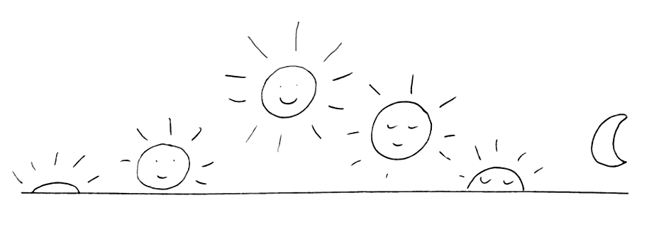

Les jours de la semaine
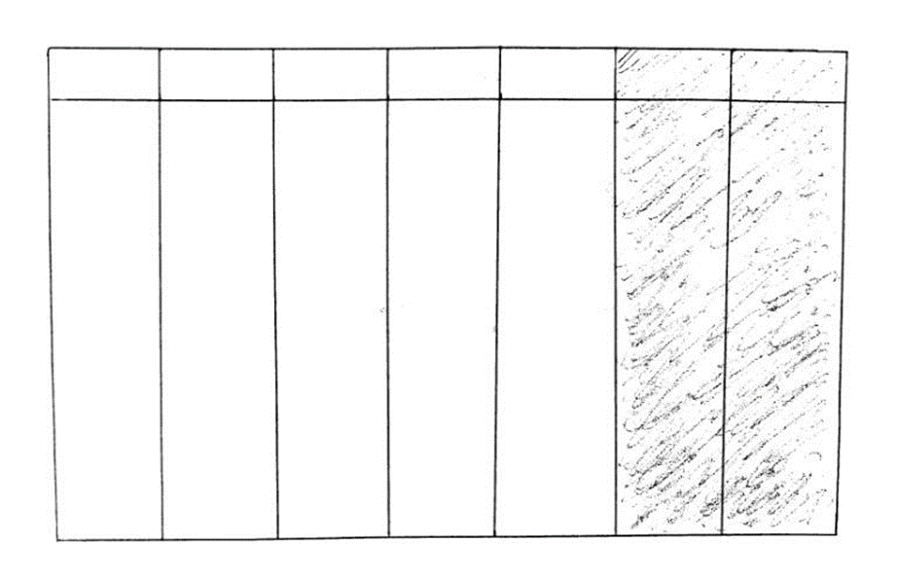

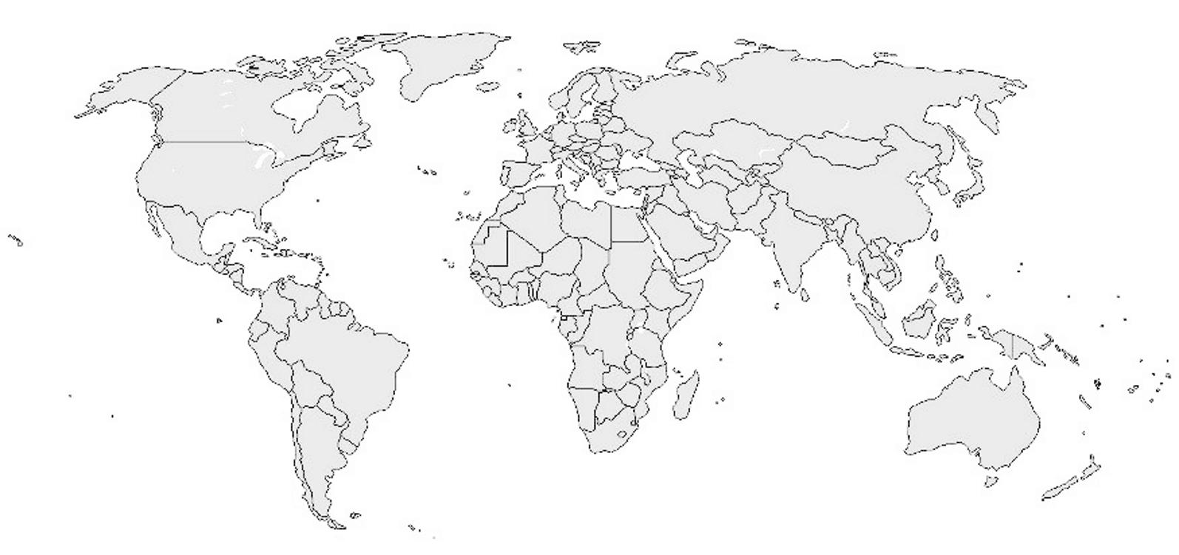
Leçon 15
Type d’exercice | Description | Supports nécessaires:
Exercice 1:  Vêtements 1  (Douzaine) | Cette leçon et la suivante traitent du vocabulaire des vêtements. L’animateur doit faire un choix de vêtements et décider quel mot il va utiliser pour tel ou tel. (Pour certains vêtements, il existe plusieurs mots.) Le choix des vêtements doit plus ou moins correspondre à ce que portent l’animateur et les participants. Il peut remplacer certains termes par d’autres. Les mots sont introduits selon les règles de la Douzaine.  Un pantalon, une robe, une jupe, un T-shirt, une chemise, un chemisier, un pull, une veste, un manteau, un foulard, une chaussure, une chaussette.  Enregistrer. | Divers vêtements sur la table.  Par apprenant, une planche «Vêtements 1» pour faire les exercices à la maison.
Exercice 2: Qu’est-ce qui appartient à qui?  (Compréhension orale) | L’animateur formule des phrases comme: Où est mon T-shirt? Où est ton pantalon? Où est son foulard? Où sont mes chaussures?  Dans cet exercice, l’animateur inclut les vêtements qui sont sur la table, les vêtements que portent les apprenants et lui-même et les vêtements sur les deux photos de magazine. Les apprenants montrent les vêtements corrects.  Enregistrer une partie de cet exercice. | Deux images de magazine (homme et femme) de personnes habillées de différents vêtements dont le nom est connu.
Exercice 3: D’autres couleurs (Douzaine) | L’animateur répète les couleurs déjà connues rouge, bleu, vert, jaune. Les apprenants montrent un habit de cette couleur sur la table ou un habit porté par quelqu’un.  Ensuite, l’animateur introduit une à une d’autres couleurs: blanc, noir, brun, orange. Si le groupe apprend facilement, il peut aussi introduire p. ex. vert clair, vert foncé, etc. Dans la planche de cette leçon, il y a un certain nombre de couleurs. Il faut peut-être l’adapter.  Enregistrer  Voir la note. | Comme l’exercice 2.
Exercice 4:  Personnes et sites urbains  (Compréhension orale) | L’animateur divise le groupe en deux. Il se joint à l’un des deux, qui sera nous, tandis que l’autre groupe représentera vous.  Ensuite il dit:  Tu es au magasin. Elle est à la gare. Ils sont sur le pont. Elles sont au café. Nous sommes au restaurant. Il est à l’école. Vous êtes au rond-point. Ils, tu, vous, nous, elle, etc.  Un apprenant à la fois montre la(les) bonne(s) personne(s) et la bonne image du lieu. | Sur la table: Des images individuelles des sites urbains.  Figurines/images homme/femme, groupe mixte (= ils), groupe de femmes et filles (=elles). La planche des pronoms de la leçon 3 pour les devoirs à la maison.
Exercice 5:  Quelle heure est-il?  (Compréhension et expression orales) | Révision de l’heure à l’aide de l’horloge.  1) L’animateur indique des heures et les apprenants réagissent en réglant leur horloge en carton.  2) Les questions sont inversées. L’animateur règle son horloge et pose la question: Quelle heure est-il? À tour de rôle, les apprenants donnent l’heure. D’abord, l’animateur demande seulement des heures pile, il ajoute ensuite la demi-heure, puis le quart d’heure, vingt/moins vingt, dix/moins dix, cinq/moins cinq. | Pour chaque apprenant une horloge en carton.
Exercice 6:  Quel âge…?  (Jeu de rôle) | Suggestion: Quel âge as-tu? - J'ai X ans. - Quel âge a le garçon? - Il a 9 ans. - Quel âge a le bébé? - Il a 7 mois. Quand l’animateur donne l’exemple de sa famille, il pose les questions à l’aide de sa marionnette et il donne lui-même les réponses. Ensuite, il pose les questions aux apprenants un à un. Chacun répond selon la réalité de sa famille.  Enregistrez 2 ou 3 variations du dialogue. | S’ils en ont, des photos de famille des apprenants, mais d’habitude ils les ont seulement sur leurs portables. Alternative: des figurines/images, avec lesquelles ils peuvent représenter leur famille.  Une marionnette à main.

Note 1 exercice 3: Dans certaines langues, les couleurs sont classées différemment. Il se peut, par exemple, qu’il n’y ait pas de mot pour violet ou rose dans la langue de certains participants. Dans certaines langues, vert et bleu sont désignés par le même mot. Il faut ici laisser une place à la discussion et, selon la situation, on n'insiste pas sur des couleurs comme rose et violet si elles prêtent à confusion.

Note 2 exercice 3: Il y a une planche pour les couleurs et quelques autres notions. Dans cette leçon, nous traitons seulement des couleurs. Les notions petit, grand, court, long vont être apprises dans la leçon suivante. Cette planche doit être imprimée en couleur ☺▪!

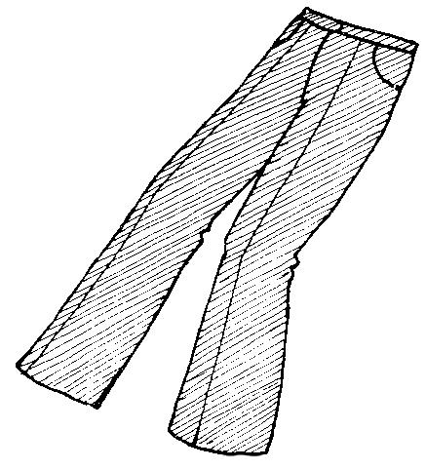 | 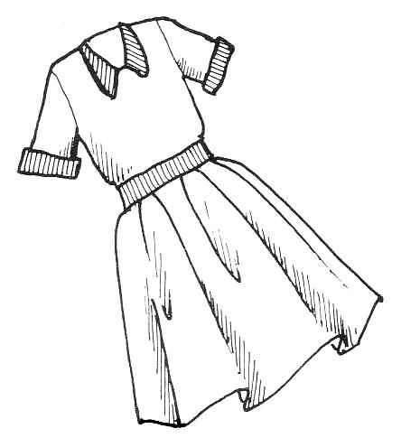 | 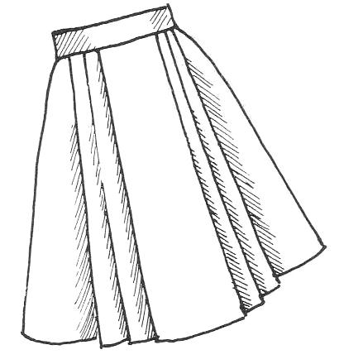
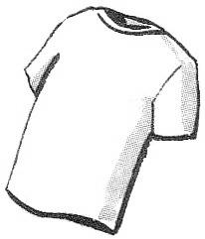 | 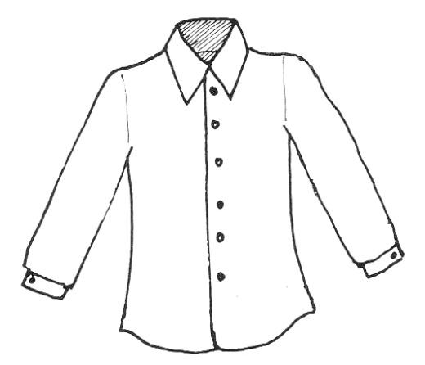 | 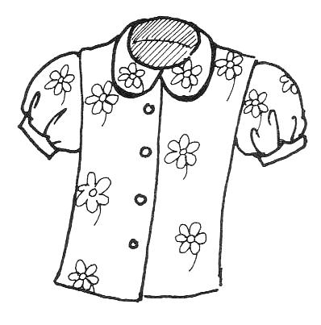
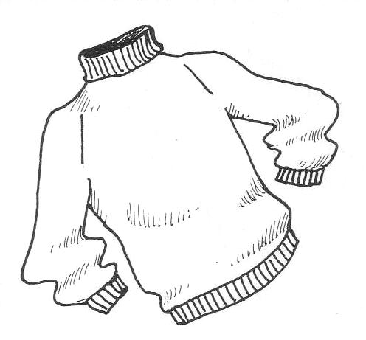 | 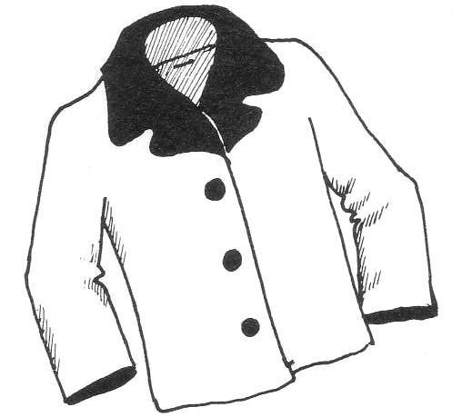 | 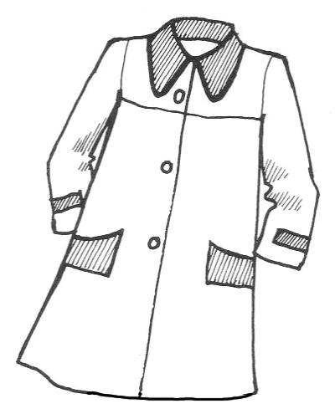
 | 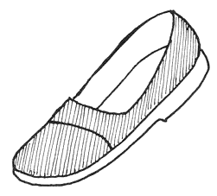 | 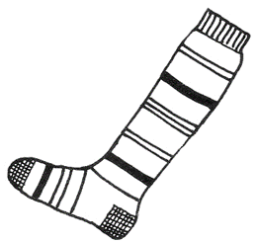

une jupe | une robe | un pantalon
un chemisier | une chemise | un T-shirt
un manteau | une veste | un pull
une chaussette | une chaussure | un foulard

 | 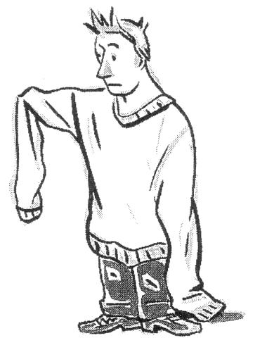 | 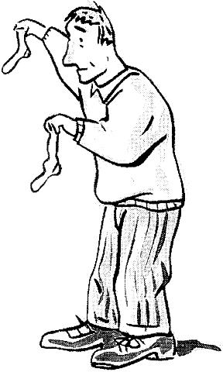
 | 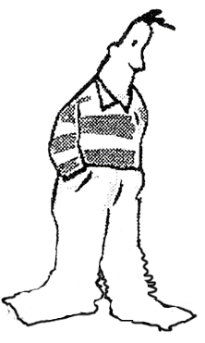 | 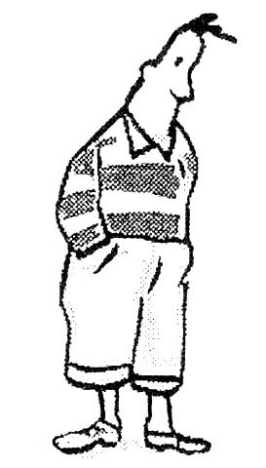

vert | bleu | rouge
blanc | noir | jaune
petit | grand | brun
court | long | orange

